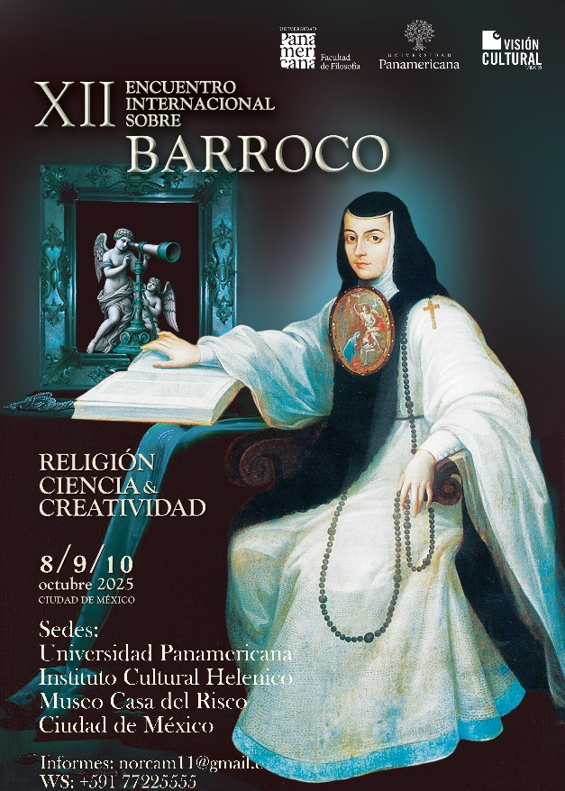

XII ENCUENTRO INTERNACIONAL SOBRE BARROCO

**RELIGIÓN, CIENCIA Y CREATIVIDAD**

**Del 8 al 10 de octubre de 2025**

**Ciudad de México**

**Ficha de inscripción**

|  |  |
| --- | --- |
| Nombre y apellidos: |  |
| C.I.: |  |
| Institución a la que representa  (si es el caso): |  |
| Profesión: |  |
| Correo electrónico: |  |
| Teléfono: |  |
| País y ciudad: |  |

Enviar el formulario de inscripción a [fundacion@visioncultural.org](mailto:fundacion@visioncultural.org), [norcam11@gmail.com](mailto:norcam11@gmail.com), o whatsapp al +591 77225555